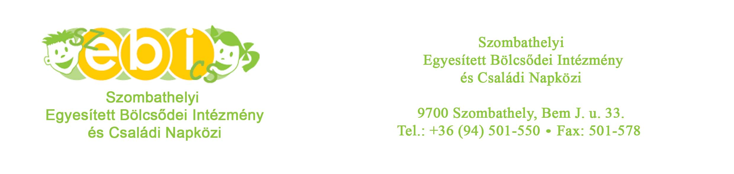

**MANÓCSKA ÉS BABÓCA CSALÁDI NAPKÖZI**

**SZAKMAI BESZÁMOLÓ**

**2014**

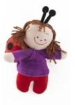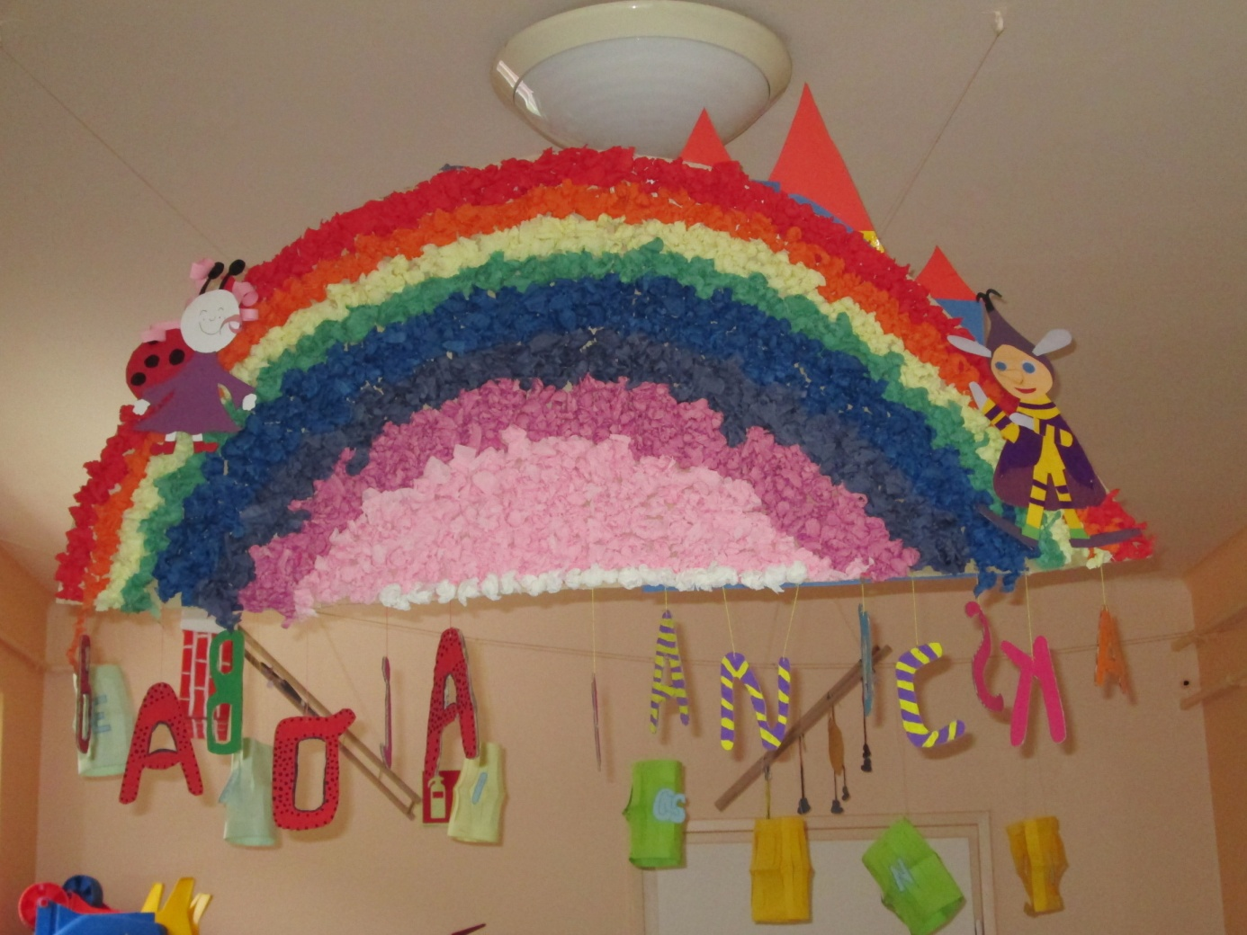[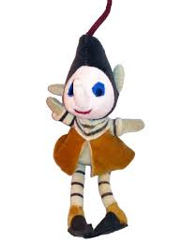](http://www.google.hu/url?sa=i&rct=j&q=&esrc=s&source=images&cd=&cad=rja&uact=8&ved=&url=http://www.gemklub.hu/jatek/72587/manocska__25cm_pluss&ei=Z0zLVP7TLMfxaqy9gsAJ&bvm=bv.84607526,d.d2s&psig=AFQjCNGU9DGwUe-P56det-bqnNVf6HJ54Q&ust=1422695912385668)